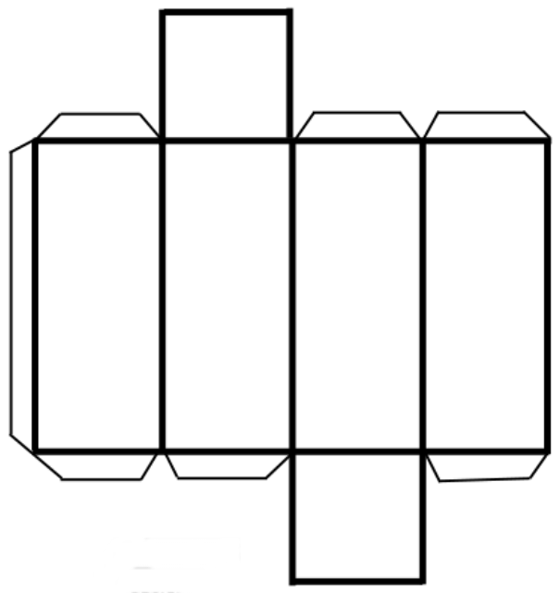

Figura 2 “paralelepípedo”

